BỘ TÀI CHÍNH
TRƯỜNG ĐẠI HỌC TÀI CHÍNH - MARKETING
KHOA KHOA HỌC DỮ LIỆU

----------

ĐỒ ÁN CUỐI KỲ
ĐỀ TÀI
PHÂN TÍCH XU HƯỚNG DOANH SỐ VÀ LỢI NHUẬN
CỦA CỬA HÀNG ĐỂ TỐI ƯU HÓA HOẠT ĐỘNG

Giảng viên hướng dẫn | : | ThS. Mai Thanh Thảo
Mã lớp học phần | : | 2521101167401
Sinh viên thực hiện | : | Phạm Ngọc Thế Kiều
Mã số sinh viên | : | 2321003593

Thành phố Hồ Chí Minh - Ngày 10 tháng 8 năm 2025

BỘ TÀI CHÍNH
TRƯỜNG ĐẠI HỌC TÀI CHÍNH - MARKETING

KHOA KHOA HỌC DỮ LIỆU
----------

ĐỒ ÁN CUỐI KỲ
ĐỀ TÀI
PHÂN TÍCH XU HƯỚNG DOANH SỐ VÀ LỢI NHUẬN
CỦA CỬA HÀNG ĐỂ TỐI ƯU HÓA HOẠT ĐỘNG

Giảng viên hướng dẫn | : | ThS. Mai Thanh Thảo
Mã lớp học phần | : | 2521101167401
Sinh viên thực hiện | : | Phạm Ngọc Thế Kiều
Mã số sinh viên | : | 2321003593

Thành phố Hồ Chí Minh - Ngày 10 tháng 8 năm 2025

NHẬN XÉT – ĐÁNH GIÁ CỦA GIẢNG VIÊN CHẤM 1  Điểm số:  Điểm chữ:  Tp. HCM, ngày tháng năm 2024  Giảng viên  Ký tên (ghi rõ họ tên) | NHẬN XÉT – ĐÁNH GIÁ CỦA GIẢNG VIÊN CHẤM 2  Điểm số:  Điểm chữ:  Tp. HCM, ngày tháng năm 2024  Giảng viên  Ký tên (ghi rõ họ tên)

LỜI CAM ĐOAN
Em xin cam đoan đồ án với đề tài: “Phân tích xu hướng doanh số và lợi nhuận của cửa hàng để tối ưu hóa hoạt động” là sản phẩm nghiên cứu của cá nhân em và tuân thủ các nguyên tắc và kết cấu của đồ án. Các kết quả số liệu nghiên cứu được trình bày trong đồ án là trung thực, có nguồn gốc rõ ràng, trích dẫn đầy đủ và chưa được công bố trong các công trình nghiên cứu khác.
Em xin chịu trách nhiệm về lời cam đoan này.
Thành phố Hồ Chí Minh, ngày 10 tháng 08 năm 2025
Sinh viên thực hiện

Phạm Ngọc Thế Kiều

LỜI CẢM ƠN
Em xin bày tỏ lòng biết ơn sâu sắc đến Trường Đại học Tài chính – Marketing vì đã cung cấp cơ sở vật chất hiện đại và xây dựng chương trình giảng dạy "Phân tích dữ liệu với Python" một cách vô cùng bài bản, khoa học. Những tài liệu, bài giảng mà Nhà trường cung cấp thực sự là nguồn tài nguyên quý giá, đóng góp không nhỏ vào quá trình nghiên cứu và hoàn thiện bài tiểu luận của em.
Đặc biệt, em xin gửi lời cảm ơn chân thành và sâu sắc nhất đến cô Mai Thanh Thảo – giảng viên bộ môn. Cô đã dành trọn tâm huyết để truyền đạt những kiến thức quý báu và thực tiễn, không chỉ qua những buổi giảng mà còn qua sự hướng dẫn tận tình, những buổi trao đổi ý nghĩa và định hướng rõ ràng con đường tiếp thu kiến thức. Những góp ý và quan điểm của cô đã mở rộng tầm nhìn, khơi gợi nhiều ý tưởng mới, giúp em nghiên cứu hiệu quả hơn. Nhờ kinh nghiệm và sự tận tâm của cô, em đã có thể tiếp cận và phân tích vấn đề một cách toàn diện và chính xác hơn rất nhiều.
Tuy nhiên, với lượng kiến thức còn hạn chế và kinh nghiệm thực tế còn non nớt, bài tiểu luận của em khó tránh khỏi những thiếu sót và những điểm chưa thực sự chính xác. Em kính mong cô xem xét và góp ý để đồ án này được hoàn thiện hơn nữa. Cuối cùng, em hy vọng rằng công trình nhỏ này sẽ trở thành một tài liệu tham khảo hữu ích, đóng góp thiết thực cho cộng đồng học thuật trong lĩnh vực tài chính và phân tích dữ liệu.
Một lần nữa, em xin chân thành cảm ơn cô và kính chúc cô luôn dồi dào sức khỏe, gặt hái nhiều thành công trong sự nghiệp và cuộc sống.
Trân trọng!

MỤC LỤC
LỜI CAM ĐOAN iii
LỜI CẢM ƠN iv
MỤC LỤC v
DANH MỤC BẢNG BIỂU vii
MỞ ĐẦU 1
1. Lý do chọn đề tài 1
2. Mục tiêu nghiên cứu 1
3. Đối tượng và phạm vi nghiên cứu 2
3.1. Đối tượng nghiên cứu 2
3.2. Phạm vi nghiên cứu 2
CHƯƠNG I: CƠ SỞ LÝ THUYẾT VỀ PHÂN TÍCH DOANH SỐ, LỢI NHUẬN VÀ TỐI ƯU HÓA HOẠT ĐỘNG KINH DOANH 3
1.1. Tổng quan về hoạt động kinh doanh bán lẻ 3
1.1.1. Khái niệm và vai trò của hoạt động kinh doanh bán lẻ 3
1.1.2. Các chỉ số hiệu quả kinh doanh cốt lõi 3
1.2. Giới thiệu bộ dữ liệu doanh số và lợi nhuận tại cửa hàng 4
1.2.1. Nguồn dữ liệu 4
1.2.2. Mô tả dữ liệu 4
1.3. Vai trò của phân tích dữ liệu trong tối ưu hóa hoạt động kinh doanh 4
1.4. Các thư viện phân tích dữ liệu 4
CHƯƠNG II: PHÂN TÍCH VÀ TRỰC QUAN HÓA DỮ LIỆU DOANH SỐ, LỢI NHUẬN CỦA CỬA HÀNG 6
2.1. Thống kê mô tả dữ liệu 6
2.2. Làm sạch dữ liệu 8
2.3. Tiền xử lý dữ liệu 9
2.3.1. Tiền xử lý Mô hình RandomForestRegressor dự báo doanh thu 9
2.3.2. Tiền xử lý Mô hình XGBoost Regressor dự báo mức khuyến mại 9
2.4. Trực quan hóa dữ liệu 10
2.4.1. Phân tích doanh thu & lợi nhuận theo tháng 10
2.4.2. Phân tích doanh thu & lợi nhuận theo danh mục sản phẩm 11
2.4.3. Phân tích doanh thu & lợi nhuận theo phân khúc khách hàng 12
2.4.4. Phân tích doanh thu & lợi nhuận hằng năm theo khu vực 13
2.4.5. Phân tích số lượng khách hàng mới và khách hàng cũ theo thời gian. 14
2.4.6. Phân tích giá trị đơn hàng trung bình (AOV) 15
2.4.7. Phân tích số lượng đơn hàng theo thứ trong tuần và năm 17
CHƯƠNG III: XÂY DỰNG MÔ HÌNH DỰ BÁO VÀ XÁC ĐỊNH CÁC YẾU TỐ ẢNH HƯỞNG ĐẾN DOANH SỐ VÀ LỢI NHUẬN 18
3.1. Ứng dụng mô hình Random Forest dự báo doanh thu 18
3.1.1. Xây dựng mô hình và tối ưu siêu tham số 18
3.1.2. Đánh giá mô hình và ứng dụng mô hình dự báo 18
3.2. Ứng dụng mô hình XGBoost dự báo mức khuyến mại. 20
3.2.1. Xây dựng mô hình và tối ưu siêu tham số 20
3.2.2. Đánh giá mô hình và ứng dụng mô hình dự báo 21
KẾT LUẬN 23
TÀI LIỆU THAM KHẢO 25
PHỤ LỤC 26

DANH MỤC BẢNG BIỂU
Bảng 2. 1: Bảng thống kê ý nghĩa và kiểu dữ liệu các cột 6
Bảng 2. 2: Thống kê mô tả đặc trưng dữ liệu chính của cửa hàng 7

Biểu đồ 2.4.1: Biểu đồ Lineplot doanh thu & lợi nhuận theo tháng 10
Biểu đồ 2.4.2: Biểu đồ Pie doanh thu & lợi nhuận theo danh mục sản phẩm 11
Biểu đồ 2.4.3: Biểu đồ Bar doanh thu và lợi nhuận theo phân khúc khách hàng 12
Biểu đồ 2.4.4: Biểu đồ Lineplot doanh thu & lợi nhuận hằng năm theo khu vực 13
Biểu đồ 2.4.5: Biểu đồ Lineplot số lượng khách hàng mới và khách hàng cũ theo thời gian 14
Biểu đồ 2.4.6: Biểu đồ Barplot giá trị đơn hàng trung bình (AOV) 16
Biểu đồ 2.4.7: Biểu đồ Heatmap số lượng đơn hàng theo thứ trong tuần và năm 17
Biểu đồ 3.1.2: Biểu đồ so sánh giá trị thực tế và dự đoán mức doanh thu 20
Biểu đồ 3.2.1: Biểu đồ so sánh mức giảm giá thực tế và dự đoán 22

MỞ ĐẦU

Lý do chọn đề tài
Tối ưu hóa doanh số và lợi nhuận là mục tiêu cốt lõi của mọi doanh nghiệp bán lẻ. Tuy nhiên, trong bối cảnh thị trường cạnh tranh khốc liệt, thị hiếu khách hàng thay đổi nhanh chóng và chi phí vận hành ngày càng tăng, việc duy trì tăng trưởng ổn định trở nên thách thức hơn bao giờ hết. Các yếu tố như áp lực giá từ đối thủ, yêu cầu cao về trải nghiệm mua sắm cũng ảnh hưởng lớn đến hiệu quả kinh doanh.
Trước thực trạng đó, phân tích dữ liệu chuyên sâu đóng vai trò quan trọng trong việc nhận diện các yếu tố thúc đẩy hoặc cản trở hiệu suất kinh doanh. Thay vì chỉ nhìn vào số liệu tổng thể, việc phân tích theo thời gian, danh mục sản phẩm hay phân khúc khách hàng sẽ giúp phát hiện cơ hội và rủi ro tiềm ẩn, từ đó hỗ trợ hoạch định chiến lược giá, marketing và quản lý hàng tồn kho hiệu quả hơn.
Theo nghiên cứu của Nguyễn Thị Hương Giang (2023) đăng trên Tạp chí Khoa học và Công nghệ số, phân tích xu hướng doanh số và lợi nhuận giúp doanh nghiệp ra quyết định dựa trên dữ liệu và tăng khả năng thích ứng với thị trường.
Thông qua môn học Phân tích dữ liệu với Python tại Trường Đại học Tài chính – Marketing, em nhận thấy Python là công cụ mạnh mẽ để giải quyết các bài toán kinh doanh thực tiễn. Do đó, em chọn đề tài “Phân tích xu hướng doanh số và lợi nhuận của cửa hàng để tối ưu hóa hoạt động” nhằm ứng dụng kiến thức vào thực tế, đánh giá hiệu quả kinh doanh và đề xuất giải pháp cải thiện..

Mục tiêu nghiên cứu
Đề tài này hướng đến việc phân tích chuyên sâu xu hướng doanh số và lợi nhuận của cửa hàng, từ đó đề xuất các giải pháp tối ưu hóa hoạt động kinh doanh. Cụ thể, các mục tiêu nghiên cứu bao gồm:.
- Thu thập và xử lý dữ liệu doanh số, lợi nhuận, chi phí và các yếu tố liên quan của cửa hàng.
- Phân tích và trực quan hóa các xu hướng biến động của doanh số và lợi nhuận theo thời gian, theo danh mục sản phẩm, hoặc các yếu tố khác.
- Đề xuất các giải pháp tối ưu hóa hoạt động kinh doanh dựa trên kết quả phân tích, nhằm nâng cao doanh số và tối đa hóa lợi nhuận cho cửa hàng.

Đối tượng và phạm vi nghiên cứu

Đối tượng nghiên cứu
Đối tượng nghiên cứu là dữ liệu hoạt động kinh doanh của cửa hàng, bao gồm: doanh số bán hàng (theo sản phẩm, thời gian), lợi nhuận gộp và ròng theo từng tháng, và các thông tin liên quan khác giúp phân tích hiệu quả kinh doanh.

Phạm vi nghiên cứu
Về không gian: Dữ liệu được thu thập từ một cửa hàng bán lẻ tại Hoa Kỳ. Dữ liệu bao quát nhiều khu vực khác nhau, cung cấp một mô hình thu nhỏ để phân tích các xu hướng bán lẻ hiện đại.
Về thời gian: Dữ liệu được thu thập và phân tích trong giai đoạn từ năm 2014 đến giữa năm 2017. Đây là giai đoạn kinh tế toàn cầu đang trên đà tăng trưởng ổn định, thúc đẩy sức mua và đồng thời gia tăng áp lực cạnh tranh trên thị trường bán lẻ, buộc các doanh nghiệp phải không ngừng đổi mới để chiếm lĩnh thị phần.

CHƯƠNG I: CƠ SỞ LÝ THUYẾT VỀ PHÂN TÍCH DOANH SỐ, LỢI NHUẬN VÀ TỐI ƯU HÓA HOẠT ĐỘNG KINH DOANH

Tổng quan về hoạt động kinh doanh bán lẻ

Khái niệm và vai trò của hoạt động kinh doanh bán lẻ
Hoạt động kinh doanh bán lẻ là quá trình bán hàng hóa hoặc dịch vụ trực tiếp cho người tiêu dùng cuối cùng để họ sử dụng cá nhân, không phải để bán lại. Hoạt động này đóng vai trò quan trọng trong nền kinh tế, là cầu nối giữa nhà sản xuất/phân phối và người tiêu dùng.
Các chức năng chính của hoạt động bán lẻ bao gồm: cung cấp sản phẩm đa dạng, tạo sự tiện lợi cho khách hàng, xúc tiến bán hàng, quản lý hàng tồn kho, và thu thập thông tin thị trường.

Các chỉ số hiệu quả kinh doanh cốt lõi
Để đánh giá sức khỏe và hiệu quả hoạt động của một cửa hàng bán lẻ, các chỉ số sau đây là không thể thiếu:
- Doanh thu (Sales): Tổng giá trị thu về từ các sản phẩm được bán trong mỗi giao dịch. Đây là chỉ số cơ bản nhất, phản ánh quy mô kinh doanh và mức độ hấp dẫn của sản phẩm trên thị trường.
- Lợi nhuận (Profit): Là khoản chênh lệch giữa doanh thu và tất cả các chi phí liên quan đến sản phẩm đó. Chỉ số này cho biết hiệu quả thực sự của từng giao dịch, phản ánh sản phẩm nào đang mang lại lợi nhuận và sản phẩm nào đang gây lỗ.
- Khuyến mại (Discount): Tỷ lệ giảm giá áp dụng khi bán sản phẩm. Dù không phản ánh trực tiếp hiệu quả kinh doanh, nhưng là yếu tố chi phí quan trọng, ảnh hưởng đến cả doanh số và lợi nhuận. Phân tích Discount giúp đánh giá tính hiệu quả của chiến lược giá và khuyến mãi.

Giới thiệu bộ dữ liệu doanh số và lợi nhuận tại cửa hàng

Nguồn dữ liệu
Dữ liệu là yếu tố cốt lõi trong bất kỳ bài toán phân tích hay dự báo nào. Trong đề tài này, em sẽ sử dụng bộ dữ liệu mẫu "Sample - Superstore". Đây là bộ dữ liệu công khai và rất phổ biến trong lĩnh vực phân tích kinh doanh, thường được dùng để thực hành và xây dựng các báo cáo thông minh.

Mô tả dữ liệu
Dữ liệu ghi lại các giao dịch bán hàng của một siêu thị giả lập tại Hoa Kỳ. Phạm vi dữ liệu: Gồm các đơn hàng từ ngày 03/01/2014 đến ngày 30/12/2017. Dữ liệu được lưu trữ dưới dạng tệp có đuôi .csv.

Vai trò của phân tích dữ liệu trong tối ưu hóa hoạt động kinh doanh
Phân tích dữ liệu là quá trình kiểm tra, làm sạch, biến đổi và mô hình hóa dữ liệu với mục tiêu khám phá thông tin hữu ích, đưa ra kết luận và hỗ trợ ra quyết định. Trong kinh doanh bán lẻ, phân tích dữ liệu đóng vai trò then chốt trong việc:
- Hiểu rõ hành vi khách hàng: Phân tích dữ liệu mua sắm giúp nhận diện sản phẩm bán chạy, thời điểm mua hàng cao điểm, hành vi mua sắm lặp lại, từ đó cá nhân hóa trải nghiệm và tăng cường lòng trung thành.
- Quản lý chi phí: Xác định các khoản mục chi phí lớn, đánh giá hiệu quả chi tiêu để tìm kiếm cơ hội cắt giảm hoặc tái phân bổ.
- Dự báo xu hướng: Phát hiện các xu hướng tăng trưởng hoặc suy giảm của doanh số và lợi nhuận, giúp cửa hàng chủ động điều chỉnh chiến lược.

Các thư viện phân tích dữ liệu
Trong quá trình phân tích và xây dựng mô hình dự báo doanh thu và lợi nhuận, việc sử dụng các thư viện Python là yếu tố không thể thiếu nhằm hỗ trợ xử lý dữ liệu, trực quan hóa và áp dụng các thuật toán học máy. Các thư viện chính được sử dụng bao gồm:
- Thư viện Pandas
- Thư viện NumPy
- Thư viện Matplotlib và Seaborn
- Thư viện Scikit-learn

CHƯƠNG II: PHÂN TÍCH VÀ TRỰC QUAN HÓA DỮ LIỆU DOANH SỐ, LỢI NHUẬN CỦA CỬA HÀNG

Thống kê mô tả dữ liệu

Dữ liệu bao gồm 21 cột chính như sau:
Bảng 2. 1: Bảng thống kê ý nghĩa và kiểu dữ liệu các cột
Row ID | Mã hàng | int64
Order ID | Mã đơn hàng | object
Order Date | Ngày đặt hàng | object
Ship Date | Ngày giao hàng | object
Ship Mode | Phương thức giao hàng | object
Customer ID | Mã định danh duy nhất cho mỗi khách hàng | object
Customer Name | Tên của khách hàng | object
Segment | Phân khúc khách hàng | object
Country | Quốc gia của khách hàng | object
City | Thành phố của khách hàng | object
State | Tiểu bang của khách hàng | object
Postal Code | Mã bưu chính của khu vực khách hàng | int64
Region | Khu vực địa lý của Hoa Kỳ | object
Product ID | Mã định danh duy nhất cho mỗi sản phẩm | object
Category | Danh mục chính của sản phẩm | object
Sub – Category | Danh mục phụ | object
Product Name | Tên đầy đủ và mô tả của sản phẩm | object
Sales | Doanh thu bán hàng của sản phẩm trong đơn hàng | float64
Quantity | Số lượng sản phẩm được mua | int64
Discount | Tỷ lệ phần trăm chiết khấu được áp dụng, hay còn gọi khuyến mại | float64
Profit | Lợi nhuận hoặc thua lỗ từ việc bán sản phẩm | float64

Bảng 2. 2: Thống kê mô tả đặc trưng dữ liệu chính của cửa hàng
 | Row ID | Postal Code | Sales | Quantity | Discount | Profit
count | 9994 | 9994 | 9994 | 9994 | 9994 | 9994
mean | 4997.5 | 55190.37 | 229.858 | 3.789 | 0.1562 | 28.6568
std | 2885.16 | 32063.69 | 623.245 | 2.225 | 0.2064 | 234.260
min | 1 | 1040 | 0.44 | 1 | 0 | 6599.97
25% | 2499.25 | 23223 | 17.28 | 2 | 0 | 1.72875
50% | 4997.5 | 56430.5 | 54.49 | 3 | 0.2 | 8.6665
75% | 7495.75 | 90008 | 209.94 | 5 | 0.2 | 29.364
max | 9994 | 99301 | 22638.4 | 14 | 0.8 | 8399.97

Dữ liệu mô tả cho thấy một số điểm đáng chú ý về các chỉ số trong bộ dữ liệu. Doanh thu trung bình là 229.86, nhưng có sự chênh lệch lớn với độ lệch chuẩn lên tới 623.25, cho thấy sự phân bố rộng lớn của doanh thu giữa các đơn hàng, từ mức thấp nhất là 0.44 đến mức cao nhất là 22,638.48.
Số lượng sản phẩm bán ra mỗi đơn hàng trung bình là 3.79, với độ lệch chuẩn là 2.23, cho thấy đa số các đơn hàng có số lượng từ 1 đến 5 sản phẩm, trong khi số lượng tối thiểu là 1 và tối đa là 14.
Về khuyến mại, giá trị trung bình là 0.16, với độ lệch chuẩn 0.21, cho thấy phần lớn các đơn hàng có chiết khấu nhỏ, nhưng một số ít có chiết khấu lên tới 80%.
Lợi nhuận trung bình là 28.66, nhưng có sự dao động rất lớn (độ lệch chuẩn là 234.26), với một số đơn hàng có lợi nhuận rất thấp (tối thiểu -6599.98) và một số đơn hàng có lợi nhuận rất cao (tối đa 8399.98).
Cuối cùng, các mã bưu điện trong dữ liệu này dao động từ 1040 đến 99301, cho thấy sự phân bổ rộng rãi của các giao dịch từ nhiều khu vực khác nhau.

Làm sạch dữ liệu
Làm sạch dữ liệu là bước thiết yếu để đảm bảo tính chính xác và nhất quán của dữ liệu trước khi phân tích.
• Kiểm tra dữ liệu thiếu (Missing Values): Quá trình kiểm tra cho thấy bộ dữ liệu không có giá trị thiếu ở bất kỳ cột nào. Đây là một tín hiệu tốt, cho thấy dữ liệu khá hoàn chỉnh.
• Kiểm tra dữ liệu trùng lặp (Duplicates): Kiểm tra các dòng trùng lặp hoàn toàn cũng cho kết quả là không có dòng nào bị trùng lặp.
• Loại bỏ giá trị ngoại lai (Outliers): Một bước quan trọng trong tiền xử lý là loại bỏ các giá trị ngoại lai, chẳng hạn như doanh thu vượt quá 3000, lợi nhuận dưới -500, hay chiết khấu vượt quá 0.6.

Tiền xử lý dữ liệu
Hai cột Order Date và Ship Date đã được chuyển đổi từ kiểu chuỗi (object) sang kiểu ngày tháng (datetime). Việc này cho phép thực hiện các phép toán và trích xuất thông tin liên quan đến thời gian một cách dễ dàng.
Từ cột Order Date, các đặc trưng về thời gian cũng được trích xuất, bao gồm Order Month, Order Year, và Order Day of Week. Những đặc trưng này rất hữu ích để phân tích xu hướng theo mùa, theo năm hoặc theo ngày trong tuần.

2.3.1. Tiền xử lý Mô hình RandomForestRegressor dự báo doanh thu
Trong bài toán dự đoán Sales, dữ liệu đầu vào được xử lý qua một pipeline gồm:
Biến số (numerical): được chuẩn hóa bằng StandardScaler để đưa các giá trị về cùng thang đo, giúp mô hình học hiệu quả hơn và tránh thiên lệch bởi các biến có giá trị lớn.
Biến phân loại (categorical): được mã hóa bằng One-Hot Encoding để chuyển các nhãn thành dạng số nhị phân, đảm bảo mô hình có thể xử lý được.
Tất cả được tích hợp vào ColumnTransformer, giúp xử lý đồng thời các loại biến và tạo ra một tập dữ liệu đầu vào đã chuẩn bị sẵn sàng cho việc huấn luyện mô hình dự đoán doanh số..

2.3.2. Tiền xử lý Mô hình XGBoost Regressor dự báo mức khuyến mại
Trong quy trình tiền xử lý cho bài toán dự đoán Discount, dữ liệu được chia thành hai loại: biến số và biến phân loại.
Biến phân loại (categorical): như thông tin khách hàng hoặc danh mục sản phẩm, được mã hóa bằng One-Hot Encoding để chuyển thành dạng số phù hợp cho mô hình học máy.
Biến số (numerical): như số lượng, doanh thu,... được chuẩn hóa bằng StandardScaler nhằm đưa các giá trị về cùng một thang đo, và giảm chiều bằng PCA để tối ưu hiệu suất xử lý và tránh overfitting.
Tất cả các bước trên được kết hợp thành một pipeline tổng thông qua ColumnTransformer, giúp áp dụng các phương pháp xử lý tương ứng cho từng loại biến một cách linh hoạt và hiệu quả.

Trực quan hóa dữ liệu

Phân tích doanh thu & lợi nhuận theo tháng
Biểu đồ 2.4.1: Biểu đồ Lineplot doanh thu & lợi nhuận theo tháng
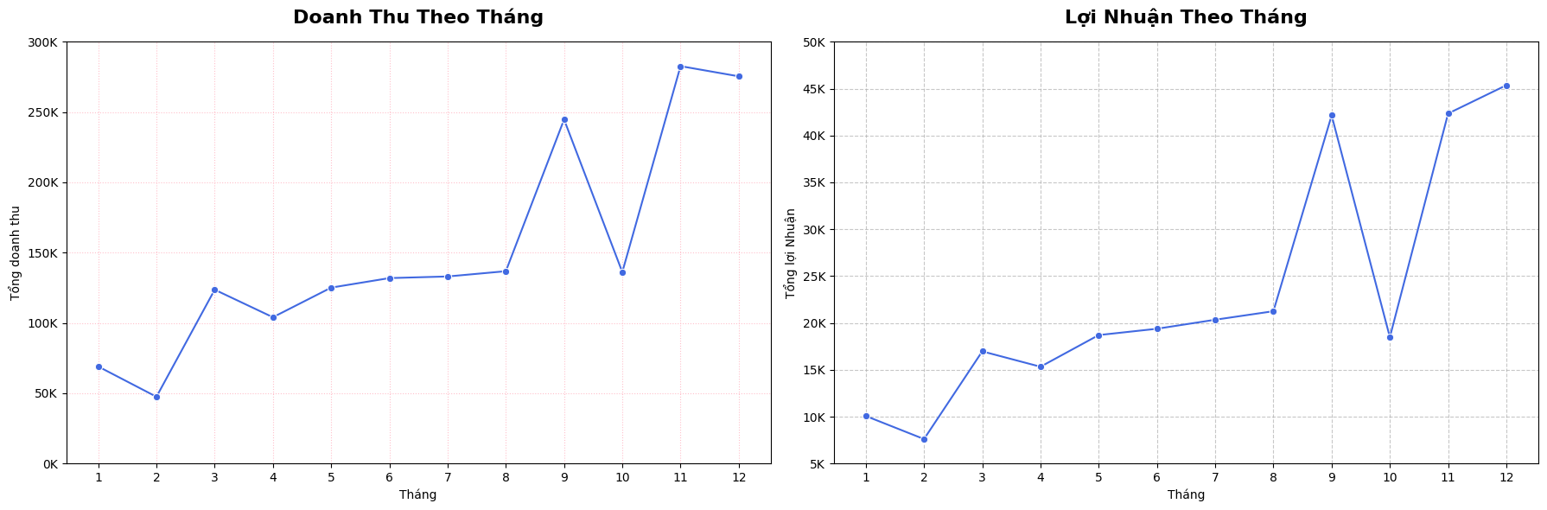
Biểu đồ doanh thu hàng tháng cho thấy rõ tính mùa vụ: doanh thu giảm mạnh đầu năm, chạm đáy vào tháng 2, sau đó ổn định từ tháng 4 đến tháng 7. Từ cuối Quý 3, doanh thu tăng mạnh và đạt đỉnh vào tháng 11, trước khi điều chỉnh nhẹ vào tháng 12 nhưng vẫn ở mức cao. Điều này cho thấy sự biến động lớn và xu hướng lệch phải, với các tháng cuối năm kéo trung bình vượt trung vị. Quý 4 vì thế đóng vai trò then chốt trong cả năm.
Biểu đồ lợi nhuận biến động mạnh hơn doanh thu. Lợi nhuận rất thấp vào tháng 1, tăng rõ vào tháng 3 và 5, rồi giảm nhẹ giữa năm. Từ tháng 8, lợi nhuận tăng nhanh, đạt đỉnh vào tháng 12 – trễ hơn doanh thu một tháng. Điều này cho thấy sự cải thiện cả về khối lượng bán lẫn biên lợi nhuận trong mùa cao điểm. Xu hướng lệch phải và mức độ dao động lớn cũng lặp lại ở lợi nhuận. Sự đồng pha giữa doanh thu và lợi nhuận cuối năm càng nhấn mạnh vai trò chiến lược của Quý 4 trong việc nâng cao hiệu quả tài chính.
Dựa trên tính mùa vụ thể hiện rõ qua biểu đồ, cửa hàng cần tập trung nguồn lực cho Quý 4 – giai đoạn doanh thu và lợi nhuận đều bứt phá mạnh – bằng cách tăng cường marketing, tối ưu tồn kho và nâng cao năng lực vận hành. Trong khi đó, giai đoạn đầu năm với mức tiêu thụ thấp đòi hỏi chiến lược kiểm soát chi phí, kích cầu sớm và linh hoạt dòng tiền. Các tháng giữa năm nên được tận dụng để ổn định hoạt động, thử nghiệm sản phẩm mới và chuẩn bị cho mùa cao điểm. Ngoài ra, cần đánh giá lại chính sách giá và khuyến mãi cuối năm để vừa tăng doanh số, vừa bảo toàn biên lợi nhuận. Về dài hạn, nên cân nhắc đa dạng hóa sản phẩm và phân bổ chương trình khuyến mãi hợp lý hơn nhằm giảm bớt tính mùa vụ, giúp nâng cao hiệu quả kinh doanh bền vững

Phân tích doanh thu & lợi nhuận theo danh mục sản phẩm
Biểu đồ 2.4.2: Biểu đồ Pie doanh thu & lợi nhuận theo danh mục sản phẩm
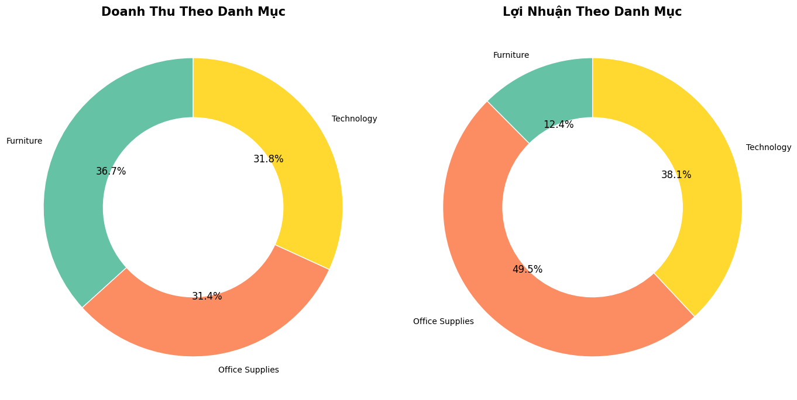
Biểu đồ đã phản ánh rõ nét sự khác biệt trong cơ cấu doanh thu và lợi nhuận giữa ba danh mục chính: Furniture, Technology và Office Supplies.
Về doanh thu: Ba danh mục có tỷ trọng khá cân bằng. Furniture dẫn đầu với 36.7%, tiếp theo là Technology (31.8%) và Office Supplies (31.4%). Điều này cho thấy doanh nghiệp có chiến lược kinh doanh tương đối đa dạng, không phụ thuộc vào một ngành hàng cụ thể, phân tán rủi ro trong hoạt động bán hàng.

Về lợi nhuận: Cơ cấu lợi nhuận lại hoàn toàn khác biệt. Office Supplies đóng góp gần một nửa tổng lợi nhuận (49.5%), theo sau là Technology (38.1%). Đáng chú ý, Furniture chỉ mang lại 12.4% lợi nhuận, mặc dù chiếm tỷ trọng doanh thu cao nhất.
Sự chênh lệch này là một tín hiệu rõ ràng về tính hiệu quả tài chính không đồng đều giữa các danh mục. Cụ thể, Furniture dù đạt doanh thu cao nhưng có biên lợi nhuận thấp, trong khi Office Supplies và Technology mang lại giá trị kinh tế cao hơn trên mỗi đồng doanh thu. Cần tiến hành phân tích chi tiết hơn về chi phí, giá bán, vòng đời sản phẩm và tỷ lệ hàng tồn kho của danh mục Furniture. Có thể một số sản phẩm đang có giá vốn cao, chiết khấu nhiều hoặc chi phí logistics lớn làm giảm đáng kể biên lợi nhuận. Đẩy mạnh các chương trình tiếp thị và ưu đãi xoay quanh các sản phẩm thuộc nhóm Office Supplies và Technology, vốn đang tạo ra phần lớn lợi nhuận.

Phân tích doanh thu & lợi nhuận theo phân khúc khách hàng
Biểu đồ 2.4.3: Biểu đồ Bar doanh thu và lợi nhuận theo phân khúc khách hàng
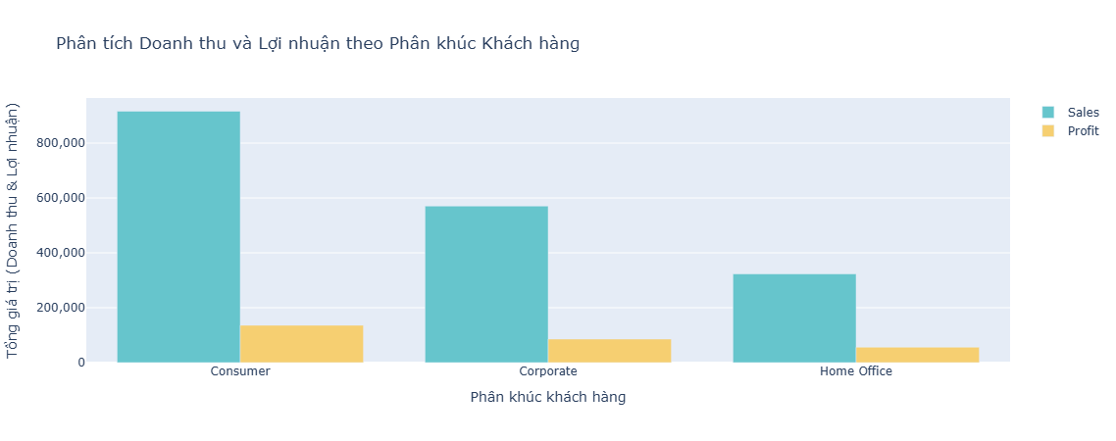
Biểu đồ cột cho thấy phân khúc Người tiêu dùng (Consumer) là nguồn đóng góp lớn nhất cho cả Doanh thu (Sales) và Lợi nhuận (Profit), vượt xa hai phân khúc còn lại. Cả doanh thu và lợi nhuận đều tuân theo một thứ tự rõ ràng: Consumer > Corporate > Home Office. Điều này khẳng định nhóm khách hàng cá nhân là thị trường trọng yếu nhất của công ty về mặt quy mô.
Tăng cường đầu tư vào phân khúc Consumer với quy mô lớn và mức độ đóng góp nổi bật, nhóm khách hàng cá nhân cần được ưu tiên nguồn lực tiếp thị, chăm sóc và mở rộng tệp khách hàng. Các chương trình khuyến mãi, chiến dịch cá nhân hóa theo hành vi tiêu dùng sẽ giúp giữ chân khách hàng hiện tại và thu hút người dùng mới. Đẩy mạnh chiến lược B2B cho nhóm Corporate phân khúc doanh nghiệp có tiềm năng tăng trưởng ổn định và giá trị đơn hàng cao. Cần tập trung xây dựng các gói dịch vụ trọn gói, linh hoạt về chính sách giá và hậu mãi để thu hút các đối tác doanh nghiệp lớn, từ đó tạo ra nguồn doanh thu và lợi nhuận bền vững hơn.

Phân tích doanh thu & lợi nhuận hằng năm theo khu vực
Biểu đồ 2.4.4: Biểu đồ Lineplot doanh thu & lợi nhuận hằng năm theo khu vực
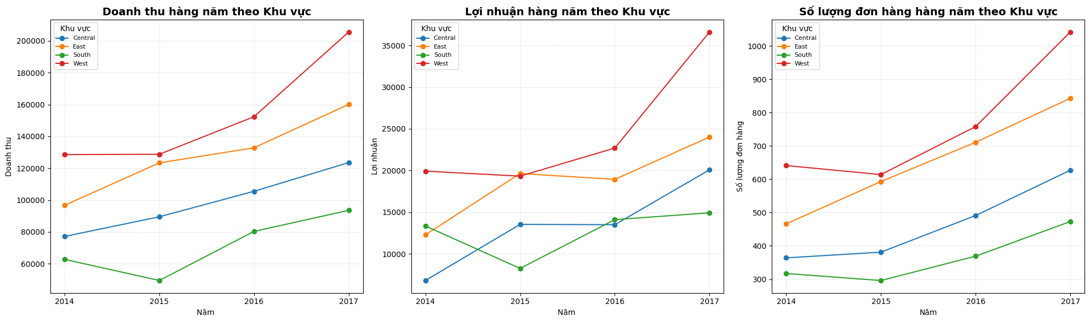
Phân tích doanh thu, lợi nhuận và số lượng đơn hàng theo khu vực từ năm 2014 đến 2017 cho thấy khu vực West chiếm ưu thế vượt trội. Không chỉ đạt mức doanh thu cao nhất, West còn ghi nhận tốc độ tăng trưởng mạnh qua từng năm, đặc biệt là cú bứt phá rõ rệt trong năm 2017. Khu vực East cũng ghi nhận xu hướng tăng ổn định cả về doanh thu lẫn đơn hàng, đồng thời cải thiện rõ rệt về lợi nhuận, cho thấy tiềm năng phát triển lâu dài. Trong khi đó, khu vực Central tuy duy trì mức doanh thu khá nhưng lợi nhuận có phần chững lại, và khu vực South thì thể hiện kết quả kém nhất, với sự sụt giảm mạnh trong năm 2015 và chỉ phục hồi nhẹ ở các năm sau đó.
Từ các xu hướng trên, có thể đề xuất một số định hướng chiến lược. West nên tiếp tục được xem là thị trường trọng điểm, với các chính sách giữ chân khách hàng và tăng quy mô phục vụ. East là khu vực tiềm năng, cần được đầu tư thêm vào hạ tầng và tiếp thị để đẩy mạnh doanh thu và lợi nhuận. Central có thể cải thiện hiệu quả bằng cách tối ưu chi phí và nâng cao năng suất bán hàng, trong khi South cần được xem xét lại mô hình hoạt động, tập trung vào phân tích nguyên nhân sụt giảm và thử nghiệm các giải pháp đổi mới như định vị sản phẩm, ưu đãi giá hoặc thay đổi phương thức phân phối.

Phân tích số lượng khách hàng mới và khách hàng cũ theo thời gian.
Biểu đồ 2.4.5: Biểu đồ Lineplot số lượng khách hàng mới và khách hàng cũ theo thời gian
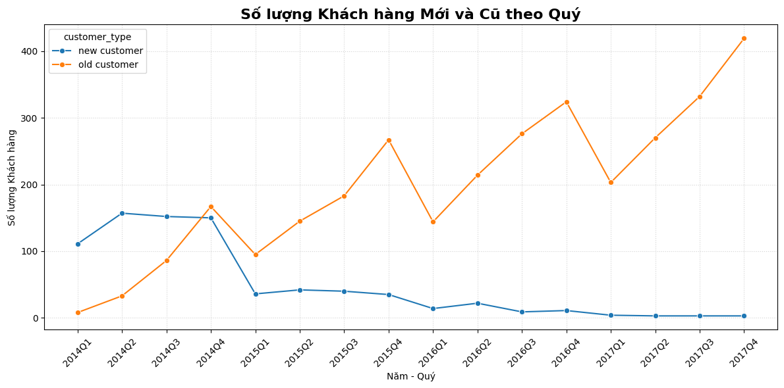
Biểu đồ về cơ cấu khách hàng theo quý đã phác họa một bức tranh kinh doanh đầy nghịch lý và cấp thiết. Qua đó, có thể thấy rõ doanh nghiệp đang tăng trưởng mạnh mẽ dựa trên nền tảng khách hàng cũ, trong khi động cơ thu hút khách hàng mới gần như đã ngừng hoạt động, tạo ra một mô hình tăng trưởng mất cân bằng và tiềm ẩn nhiều rủi ro.
Dễ dàng nhận thấy, lượng khách hàng mới đã trải qua một sự suy thoái nghiêm trọng. Sau giai đoạn đầu tương đối khả quan trong năm 2014, chỉ số này đã lao dốc không phanh và gần như biến mất khỏi biểu đồ từ cuối năm 2015 trở đi. Thực trạng này cho thấy một sự thất bại đáng báo động trong chiến lược marketing và mở rộng thị trường, khiến doanh nghiệp không còn khả năng tiếp cận các nguồn tăng trưởng mới.
Ở chiều ngược lại, số lượng khách hàng cũ lại là một điểm sáng ấn tượng, với đà tăng trưởng bền bỉ và liên tục phá đỉnh, đặc biệt vào các quý 4 hàng năm. Điều này chứng tỏ doanh nghiệp đã làm rất tốt công tác giữ chân khách hàng thông qua chất lượng sản phẩm và dịch vụ chăm sóc hiệu quả. Tuy nhiên, đây cũng chính là rủi ro lớn nhất. Mô hình tăng trưởng "một chân" này vốn không bền vững và sẽ đạt đến giới hạn khi tệp khách hàng trung thành bị bão hòa hoặc dần rời đi mà không có lớp khách hàng mới kế cận.
Từ thực trạng trên, hướng đi chiến lược cho doanh nghiệp cần được thực hiện song song trên cả hai mặt trận. Ưu tiên hàng đầu và cấp bách nhất là phải "hồi sinh" kênh thu hút khách hàng mới bằng cách tái đầu tư mạnh mẽ vào marketing, phân tích lại nguyên nhân thất bại và đưa ra các chính sách ưu đãi đủ hấp dẫn để lôi kéo người dùng mới. Đồng thời, cần tiếp tục phát huy thế mạnh giữ chân khách hàng và biến tệp khách hàng trung thành này thành một kênh marketing hiệu quả, chẳng hạn như thông qua các chương trình giới thiệu bạn bè.

Phân tích giá trị đơn hàng trung bình (AOV)
Biểu đồ 2.4.6: Biểu đồ Barplot giá trị đơn hàng trung bình (AOV)
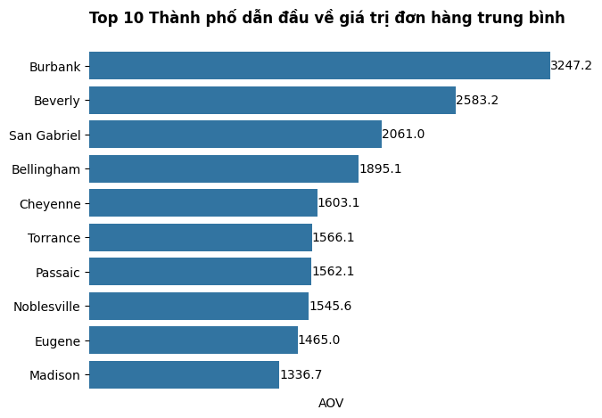
Biểu đồ "Top 10 Thành phố dẫn đầu về giá trị đơn hàng trung bình (AOV)" đã xác định các thị trường đang hoạt động hiệu quả nhất cho doanh nghiệp. Dữ liệu cho thấy sự chênh lệch lớn, với Burbank có AOV (3247.2) cao hơn đáng kể so với các thành phố còn lại. Toàn bộ 10 thành phố trong danh sách đều có mức AOV cao, cho thấy sự tồn tại của một nhóm khách hàng có mức chi tiêu lớn. Một điểm quan trọng là có sự tập trung địa lý rõ rệt, với bốn thành phố (Burbank, Beverly, San Gabriel, Torrance) thuộc bang California, cho thấy đây là một khu vực kinh doanh đặc biệt thành công.
Về mặt chiến lược, danh sách này cung cấp thông tin giá trị để định hướng kinh doanh. Các thành phố này là nơi tập trung nhóm khách hàng có sức mua lớn, giúp tối ưu hóa doanh thu trên mỗi giao dịch. Sự thành công ở các thị trường này cho thấy sản phẩm hoặc dịch vụ của doanh nghiệp đang rất phù hợp với đặc điểm kinh tế và nhu cầu của người tiêu dùng tại đó. Dựa trên các phân tích này, cần tập trung nguồn lực vào các thị trường hàng đầu hiện có. Cụ thể là triển khai các chương trình khách hàng thân thiết hoặc dịch vụ đặc biệt nhắm vào nhóm khách hàng tại Burbank, Beverly và các thành phố khác trong danh sách để giữ chân và khuyến khích họ chi tiêu nhiều hơn.

Phân tích số lượng đơn hàng theo thứ trong tuần và năm
Biểu đồ 2.4.7: Biểu đồ Heatmap số lượng đơn hàng theo thứ trong tuần và năm
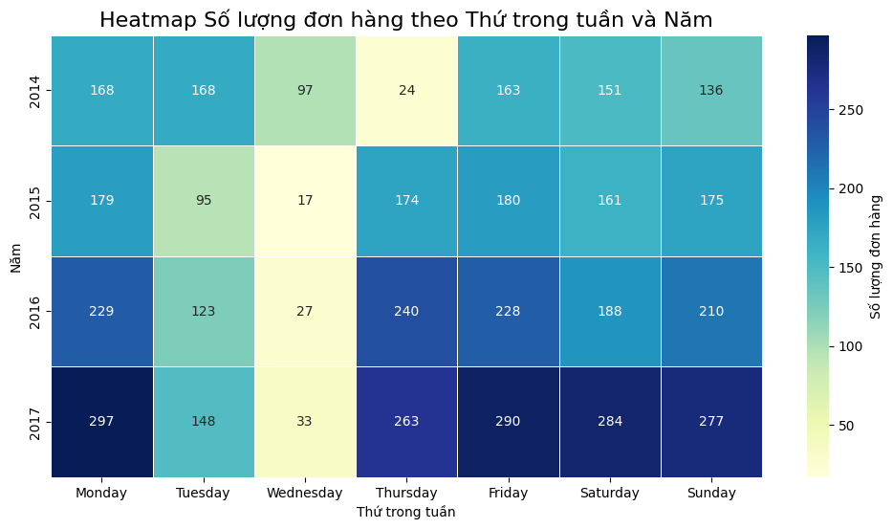
Tuesday (Thứ Ba) và Wednesday (Thứ Tư) là hai ngày có số lượng đơn đặt hàng thấp nhất qua các năm. Đặc biệt, Wednesday liên tục ghi nhận mức thấp nhất – chỉ 17 đơn trong năm 2015, cho thấy đây là giai đoạn "chững" trong tuần mà nhu cầu mua sắm giảm rõ rệt.
Monday (Thứ Hai) consistently là ngày có lượng đơn hàng cao và ổn định nhất suốt giai đoạn. Thursday (Thứ Năm) tuy khởi đầu thấp năm 2014 nhưng cải thiện rõ rệt qua từng năm, đặc biệt trong 2017. Các ngày cuối tuần như Friday, Saturday và Sunday ban đầu tương đương Monday nhưng dần bứt phá, đặc biệt là cú tăng mạnh vào năm 2017.
Nhìn chung, xu hướng mua sắm đang mở rộng từ đầu tuần sang cả cuối tuần, với đà tăng rõ nét vào Thứ Sáu đến Chủ Nhật. Doanh nghiệp nên tận dụng cuối tuần để đẩy mạnh doanh số, đồng thời triển khai các chương trình kích cầu giữa tuần nhằm phân bổ đơn hàng đồng đều hơn.

CHƯƠNG III: XÂY DỰNG MÔ HÌNH DỰ BÁO VÀ XÁC ĐỊNH CÁC YẾU TỐ ẢNH HƯỞNG ĐẾN DOANH SỐ VÀ LỢI NHUẬN

Ứng dụng mô hình Random Forest dự báo doanh thu
Rừng cây ngẫu nhiên (Random Forest) là một loại thuật toán học tập tổng hợp bao gồm nhiều cây quyết định được đề xuất bởi Leo Breiman (2001).Ý tưởng là kết hợp các dự đoán của nhiều cây quyết định để có được dự đoán chính xác hơn so với dự đoán của một cây. Rừng cây ngẫu nhiên là một phần của họ các thuật toán cây quyết định được phát triển dựa trên phương pháp Bagging nó giúp tạo ra một mô hình mạnh hơn bằng cách kết hợp nhiều cây quyết định. Quyết định của đa số cây được Rừng cây ngẫu nhiên lựa chọn làm quyết định cuối cùng.

Xây dựng mô hình và tối ưu siêu tham số
Để dự đoán Sales, dữ liệu được chia thành tập huấn luyện và kiểm tra theo tỷ lệ 80/20. Sau đó, một pipeline được xây dựng gồm hai bước chính:
          - Tiền xử lý dữ liệu bằng preprocessor_sales (chuẩn hóa biến số và mã hóa biến phân loại).
          - Huấn luyện mô hình RandomForestRegressor, một thuật toán mạnh trong dự báo hồi quy.
Tiếp theo, sử dụng GridSearchCV để tìm tổ hợp tham số tối ưu (như số cây, độ sâu, và điều kiện chia nút) nhằm cải thiện hiệu quả dự đoán. Quá trình tìm kiếm sử dụng 5-fold cross-validation và đánh giá bằng chỉ số R²..

Đánh giá mô hình và ứng dụng mô hình dự báo
MSE = 19916.8: Cho thấy sai số trung bình bình phương giữa dự đoán và thực tế còn khá lớn, nhưng vẫn trong mức có thể chấp nhận đối với dữ liệu doanh thu.
RMSE = 141.13: Trung bình mỗi dự đoán lệch khoảng 141 đơn vị doanh thu so với thực tế. Đây là mức sai số tương đối ổn.
R² = 0.8428: Mô hình giải thích được hơn 84% biến động doanh thu. Đây là kết quả rất tích cực, cho thấy mô hình có độ chính xác cao và phù hợp với bài toán.
Với độ chính xác này, mô hình không chỉ dừng lại ở việc dự báo mà còn mở ra nhiều cơ hội ứng dụng chiến lược quan trọng:
- Hỗ trợ ra quyết định chiến lược: Dự báo doanh thu chính xác giúp doanh nghiệp đưa ra quyết định sáng suốt về sản xuất, quản lý tồn kho, phân bổ nguồn lực và phát triển sản phẩm, chủ động điều chỉnh kế hoạch theo dự báo tăng/giảm doanh thu.
- Tối ưu hóa tiếp thị & bán hàng: Dự đoán doanh thu theo phân khúc, khu vực hoặc mùa vụ cho phép điều chỉnh chiến lược tiếp thị và bán hàng linh hoạt, nhắm mục tiêu hiệu quả để tối ưu chi phí và tăng hiệu quả chuyển đổi.
- Quản lý rủi ro và lập ngân sách: Dự báo doanh thu chính xác là nền tảng để lập ngân sách và quản lý dòng tiền, giúp lường trước biến động, chuẩn bị kế hoạch dự phòng, phân bổ ngân sách tối ưu và đảm bảo ổn định tài chính.
- Nâng cao năng lực cạnh tranh: Khả năng dự đoán doanh thu chính xác mang lại lợi thế cạnh tranh, giúp doanh nghiệp phản ứng nhanh với xu hướng thị trường, đưa ra quyết định dựa trên dữ liệu và duy trì sự chủ động.
Biểu đồ 3.1.1: Biểu đồ so sánh giá trị thực tế và dự đoán mức doanh thu
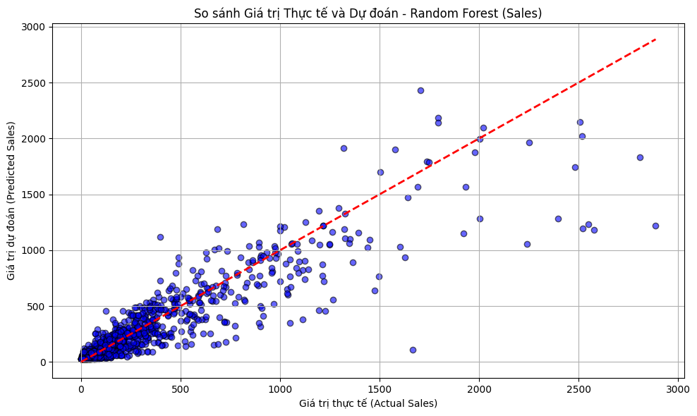

Ứng dụng mô hình XGBoost dự báo mức khuyến mại.
Trong các bài toán dự đoán trong lĩnh vực kinh doanh, việc dự đoán mức khuyến mại là một vấn đề quan trọng giúp các doanh nghiệp đưa ra các quyết định chiến lược hiệu quả. Một trong những phương pháp học máy hiện đại, mạnh mẽ trong việc giải quyết vấn đề này là mô hình XGBoost.
Mô hình XGBoost Regressor (Extreme Gradient Boosting Regressor) là một thuật toán học máy thuộc họ Gradient Boosting Machines (GBM), được thiết kế đặc biệt cho các bài toán hồi quy (dự đoán giá trị liên tục). XGBoost nổi tiếng với hiệu suất vượt trội, tốc độ huấn luyện nhanh và khả năng xử lý dữ liệu lớn một cách hiệu quả.

Xây dựng mô hình và tối ưu siêu tham số
Sau khi xác định các bước tiền xử lý, chúng ta xây dựng một Pipeline để kết hợp các bước tiền xử lý với mô hình học máy. Pipeline đảm bảo rằng tất cả các bước này sẽ được thực hiện một cách tuần tự và không làm rối loạn quá trình huấn luyện và dự đoán.
Mô hình học máy được sử dụng trong dự án này là XGBoost Regressor, một mô hình học máy mạnh mẽ và phổ biến trong các bài toán hồi quy. Mô hình này sử dụng thuật toán gradient boosting, giúp cải thiện độ chính xác bằng cách kết hợp nhiều cây quyết định yếu thành một mô hình mạnh mẽ hơn.
Để tối ưu mô hình, chúng ta sử dụng GridSearchCV, một phương pháp tìm kiếm siêu tham số bằng cách thử các giá trị khác nhau của các tham số mô hình và chọn tham số tối ưu nhất dựa trên kết quả đánh giá từ kiểm tra chéo (cross-validation). Các tham số được tối ưu trong mô hình XGBoost bao gồm:
- n_estimators: Số lượng cây trong mô hình.
- learning_rate: Tốc độ học, giúp điều chỉnh mức độ ảnh hưởng của mỗi cây.
- max_depth: Độ sâu tối đa của cây quyết định.

Đánh giá mô hình và ứng dụng mô hình dự báo
MSE = 0.0003, RMSE = 0.02: Mức sai số rất thấp, cho thấy mô hình dự đoán gần sát với giá trị thực tế. Sai số trung bình chỉ khoảng 0.02 đơn vị discount (tức 2%), cho thấy độ chính xác cao.
R² = 0.9814: Mô hình giải thích được 98.14% biến động của mức giảm giá, một kết quả cực kỳ tích cực.
Điều này chứng tỏ mô hình XGBoost Regressor phù hợp với dữ liệu và có khả năng dự đoán tốt. Với độ chính xác vượt trội này, chúng ta có thể tự tin áp dụng mô hình vào các chiến lược kinh doanh, đặc biệt là trong việc:
- Tối ưu hóa khuyến mãi và doanh thu: Mô hình dự đoán chính xác mức chiết khấu tối ưu cho từng sản phẩm/dịch vụ, giúp thiết kế chương trình khuyến mãi hiệu quả. Điều này tránh giảm giá quá sâu hoặc quá ít, trực tiếp tối đa hóa lợi nhuận và doanh thu.
- Định giá linh hoạt và cá nhân hóa: Mô hình cho phép triển khai định giá động và cá nhân hóa mức giảm giá dựa trên lịch sử mua hàng, tồn kho, xu hướng thị trường, hoặc sự kiện đặc biệt. Điều này tăng cường hài lòng khách hàng và tối đa hóa khả năng chuyển đổi.
- Nâng cao trải nghiệm khách hàng và lòng trung thành: Áp dụng giảm giá thông minh, phù hợp với nhu cầu và hành vi, giúp cải thiện trải nghiệm mua sắm. Điều này làm khách hàng cảm thấy được quan tâm, từ đó thúc đẩy lòng trung thành và tăng tỷ lệ quay lại.
Biểu đồ 3.2.1: Biểu đồ so sánh mức giảm giá thực tế và dự đoán
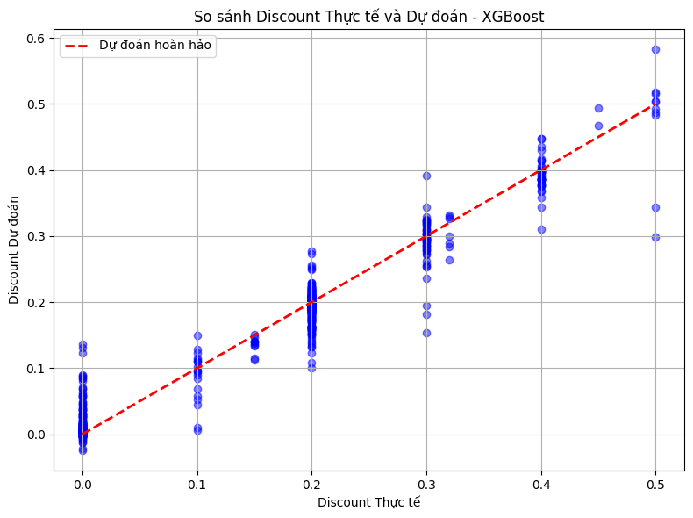

KẾT LUẬN
Thông qua quá trình phân tích và trực quan hóa dữ liệu doanh nghiệp, báo cáo đã làm sáng tỏ nhiều khía cạnh quan trọng trong hoạt động kinh doanh, từ đặc điểm mùa vụ đến hiệu suất theo danh mục, phân khúc và khu vực, cũng như hành vi khách hàng theo thời gian và không gian.
Phân tích hoạt động kinh doanh cho thấy một bức tranh mất cân đối nghiêm trọng, đòi hỏi phải có sự tái cấu trúc chiến lược. Doanh nghiệp đang phụ thuộc nặng nề vào tính mùa vụ của Quý 4 và một mô hình tăng trưởng không bền vững khi chỉ dựa vào khách hàng cũ mà gần như không thu hút được khách hàng mới từ cuối năm 2015. Sự lệch pha còn thể hiện rõ trong danh mục sản phẩm, nơi ngành Nội thất dù đóng góp doanh thu lớn lại gần như không tạo ra lợi nhuận, trái ngược hoàn toàn với hai trụ cột hiệu quả là Công nghệ và Văn phòng phẩm. Tương tự, phân khúc khách hàng cá nhân tuy chiếm ưu thế về quy mô nhưng lại có tỷ suất lợi nhuận thấp hơn, đặt ra câu hỏi về chiến lược giá. Tuy nhiên, vẫn có những cơ hội rõ rệt cần khai thác, bao gồm việc tập trung vào các thị trường trọng điểm ở California và triển khai các chương trình kích cầu vào giữa tuần để đối phó với xu hướng mua sắm đang dịch chuyển về cuối tuần.
Từ những phân tích trên, báo cáo kiến nghị một chiến lược hành động toàn diện, tập trung vào việc tối ưu hóa nền tảng hiện tại và mở ra động lực tăng trưởng mới. Cụ thể, doanh nghiệp cần quyết liệt tái cấu trúc danh mục sản phẩm kém hiệu quả như Nội thất, đồng thời dồn nguồn lực khai thác các phân khúc khách hàng và thị trường có lợi nhuận cao (Corporate, Home Office, khu vực West). Mũi nhọn quan trọng nhất là phải khẩn trương tái khởi động kênh thu hút khách hàng mới thông qua các hoạt động marketing và giới thiệu, nhằm phá vỡ thế phụ thuộc và đảm bảo sự phát triển bền vững.

Đề xuất tích hợp sâu các mô hình học máy vào lõi vận hành để tạo ra một đòn bẩy kép, giúp doanh nghiệp chuyển từ việc ra quyết định dựa trên kinh nghiệm sang dựa trên dữ liệu. Ở tầm vĩ mô, mô hình Random Forest sẽ được sử dụng để dự báo doanh thu với độ chính xác cao, tạo nền tảng vững chắc cho việc lập kế hoạch sản xuất, phân bổ ngân sách và chiến lược marketing. Ở tầm vi mô, mô hình XGBoost sẽ tối ưu hóa từng chương trình khuyến mãi bằng cách dự đoán mức chiết khấu hiệu quả nhất, không chỉ giúp giảm thất thoát lợi nhuận mà còn nâng cao trải nghiệm khách hàng qua việc cá nhân hóa ưu đãi. Sự kết hợp này tạo ra một vòng lặp vận hành thông minh, tối ưu hóa hiệu quả từ khâu kế hoạch đến thực thi.

TÀI LIỆU THAM KHẢO
  - Nguyễn Thị Hồng Loan, (2015). “Phân tích doanh thu và lợi nhuận của công ty TNHH Jollibee Việt Nam năm 2012-2014”.
  - Hoàng Thị Thanh Bình, (2016). “Phân tích kết quả kinh doạnh tại công ty tư vấn giám sát và xây dựng công trình”.
  - Wes Mckinney, (2022). “Python for Data Analysis”, O’Reilly Median, 1005 Gravenstein Highway North, Sebastopol.
  - Nguyễn Minh Nhật, (2024). “Mô hình xếp dạng rủi ro tín dụng bằng XGBoost ”.
  - Phạm Hoàng Phúc, Châu Mỹ Uyên, (2022). “Ứng dụng thuật toán rừng ngẫu nhiên trong dự đoán giá cổ phiếu Apple”.

PHỤ LỤC

Biểu đồ 2.4.1: Biểu đồ Lineplot doanh thu & lợi nhuận theo tháng 10
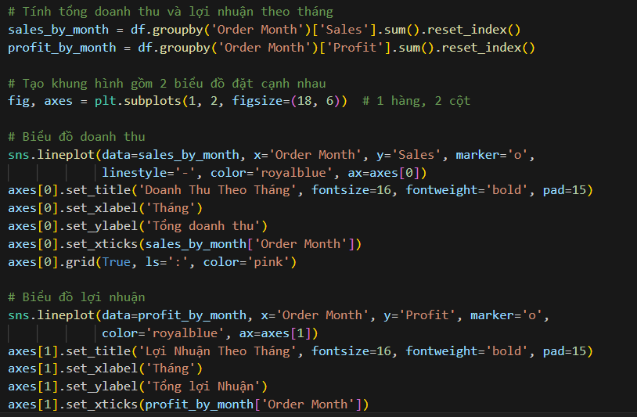
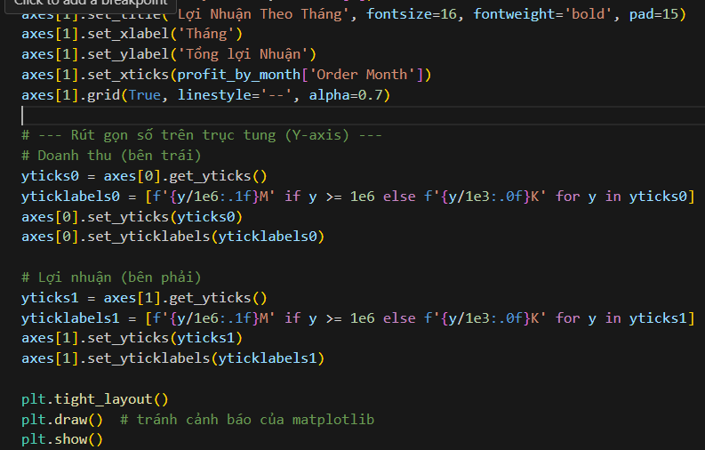
Biểu đồ 2.4.2: Biểu đồ Pie doanh thu & lợi nhuận theo danh mục sản phẩm 11
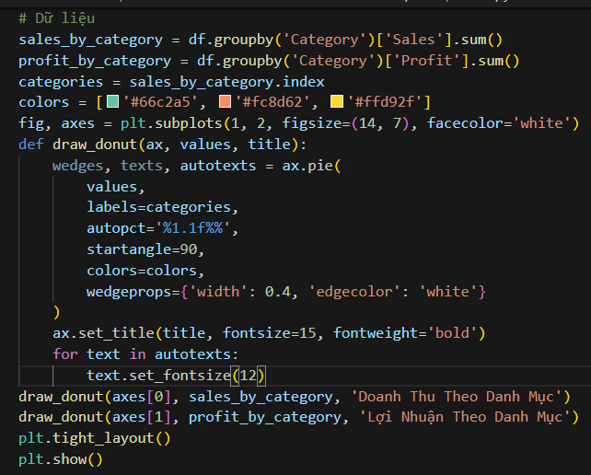
Biểu đồ 2.4.3: Biểu đồ Bar doanh thu và lợi nhuận theo phân khúc khách hàng 12
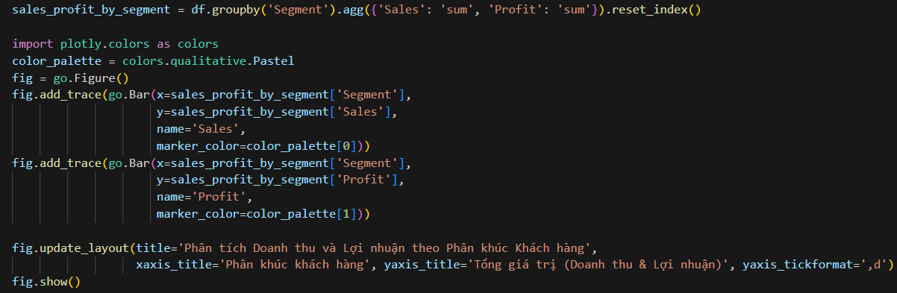
Biểu đồ 2.4.4: Biểu đồ Lineplot doanh thu & lợi nhuận hằng năm theo khu vực 13
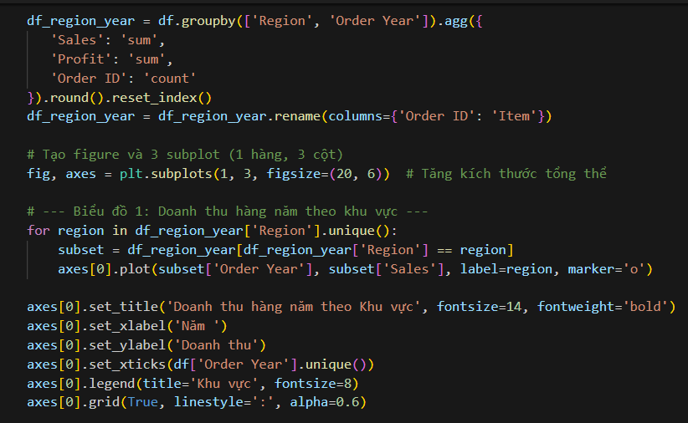
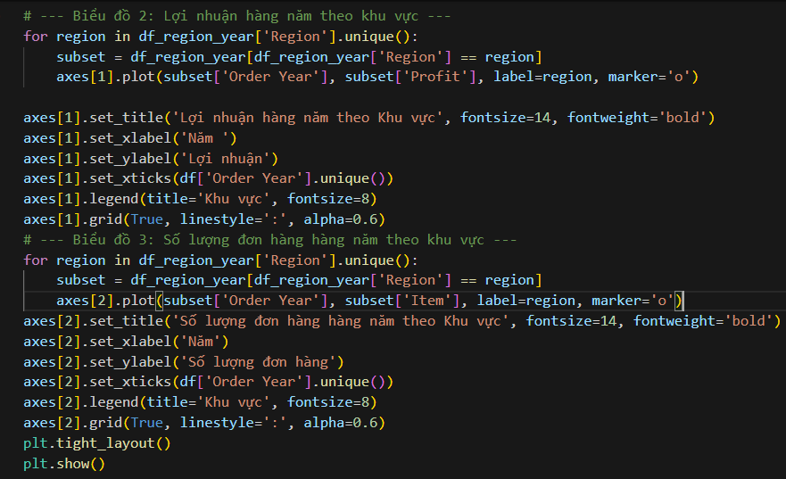
Biểu đồ 2.4.5: Biểu đồ Lineplot số lượng khách hàng mới và khách hàng cũ theo thời gian 14
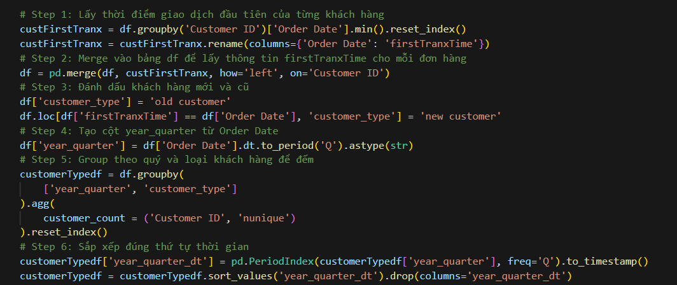
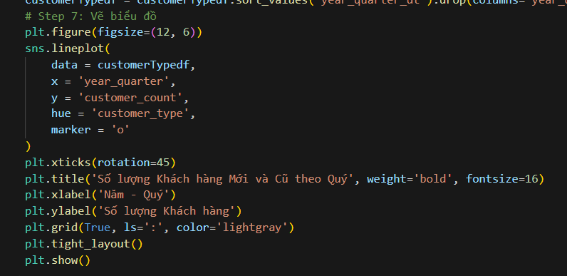
Biểu đồ 2.4.6: Biểu đồ Barplot giá trị đơn hàng trung bình (AOV) 16
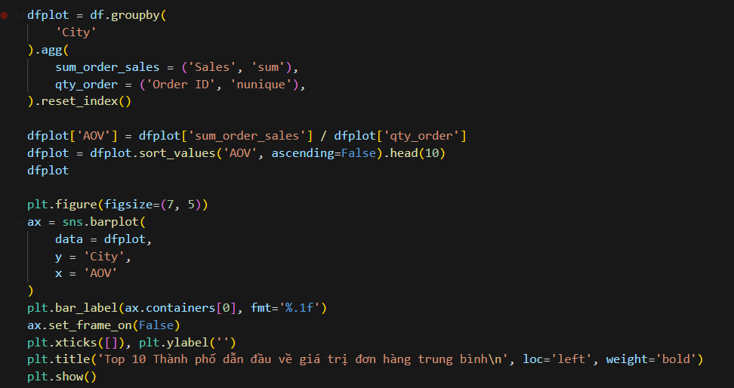
Biểu đồ 2.4.7: Biểu đồ Heatmap số lượng đơn hàng theo thứ trong tuần và năm 17
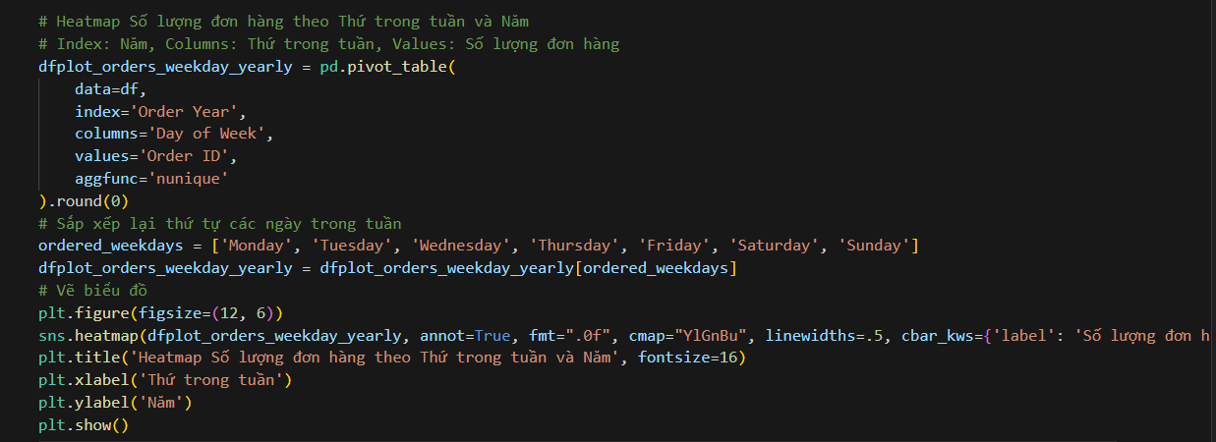
Biểu đồ 3.1.2: Biểu đồ so sánh giá trị thực tế và dự đoán mức doanh thu 20
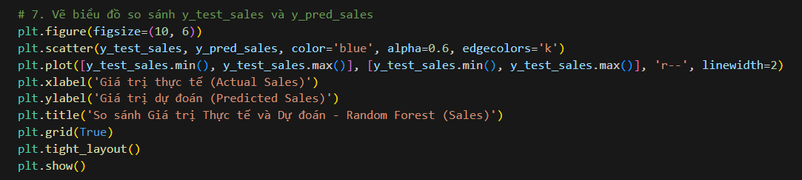
Biểu đồ 3.2.1: Biểu đồ so sánh mức giảm giá thực tế và dự đoán 22
